**Správa Krkonošského národního parku**

Dobrovského 3, 543 01 Vrchlabí IČ 00088455 DIČ CZ00088455

Bankovní spojeni:

tel (+420) 499 456 111, fax (+420) 499 422 095

e-mail podatelna@krnap c*7* www kmap c?

Dodavatel: HYDRO-M s.r.o.

Dolní Dvůr 105

Dolní Dvůr 54342

IČ. 27512819

**Dodatek č. 1**

**Objednávka k rámcové dohodě č.^OBJR-34-161/2024 Nadřazený dokument č SMLR-30-6/2024**

**Dodací adresa:** (/e-/» *odlišná od sidla Správy KRNAP)*

**Předmět dodatku objednávky:**

Těžba dříví s přiblížením na OM (kůň, UKT) na UP 34 dle ZL 02/34/6/2024, N006/24/V00008364. dodatek 1

Ostatní ustanoveni objednávky zůstávají beze změny

**Datum plnění od:** 8.4 2024

**Datum plnění do:** 7 5 2024

**Předběžná cena:** 96 636,00 Kč bez DPH

**Příjemce (útvar):** Územní pracoviště Černý Dul

**Kontaktní osoba:**

**Příkazce operace:** Závodský Hubert, Ing. Datum a podpis:

**Správce rozpočtu:** Datum a podpis:

Objednávka je vyhotovena 2x - 1x pro odběratele, 1x pro dodavatele

Na fakturu uveďte výše uvedené číslo objednávky, jinak nebude uhrazena Elektronické faktury zasílejte na adresu [**faktury@krnap.cz.**](mailto:faktury@krnap.cz)

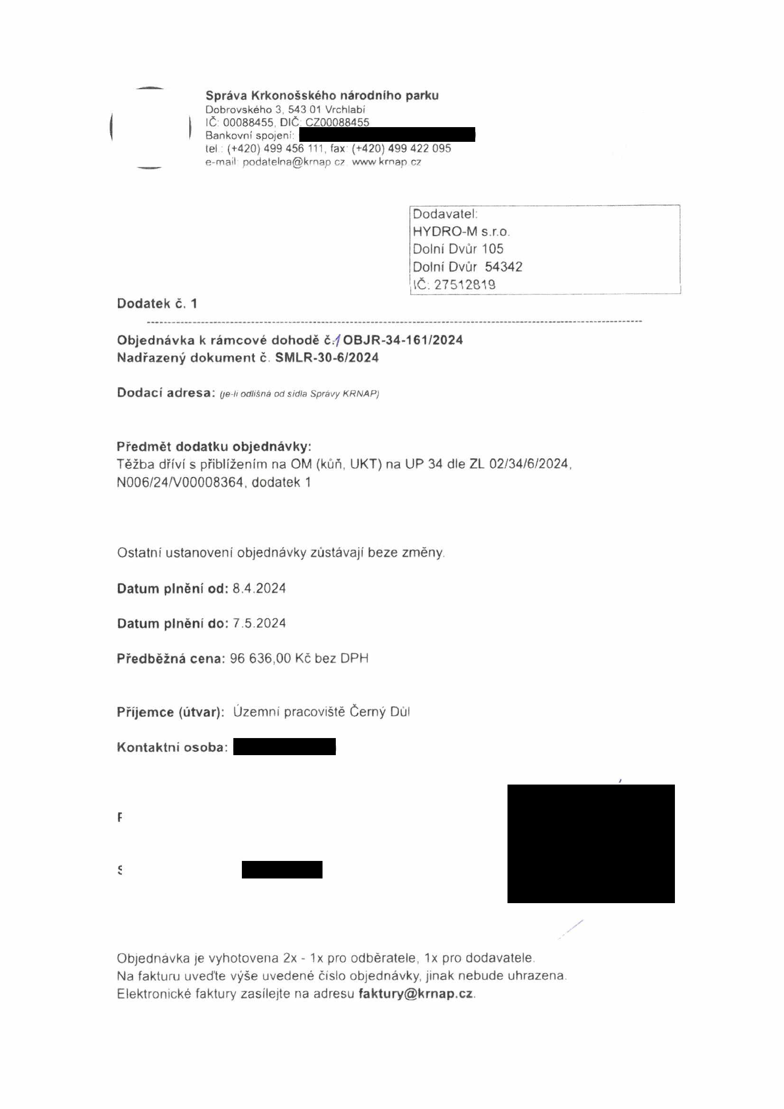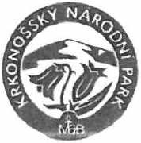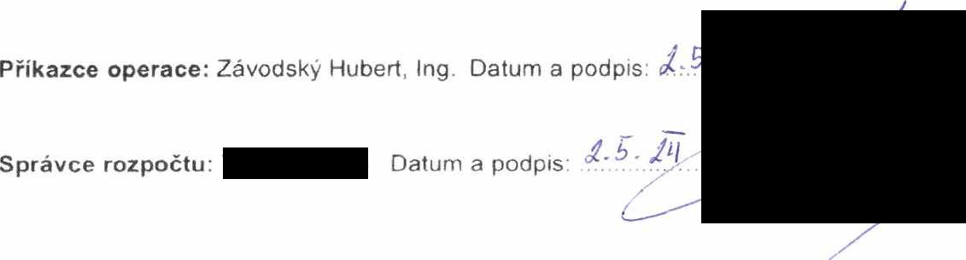

Správa Krkonošského národního parku

Dobrovského 3. 54 3 01 Vrchlabí IČ 00088455 DIČ CZ00088455

Bankovní spojeni

tel (+420) 499 456 111 fax (+420) 499 422 095

e-mail podateina@krnap cz, [www.krnap.cz](http://www.krnap.cz/)

**Specifikace předmětu dodatku objednávky:**

Dle požadavku zadavatele došlo k navýšení požadovaného množství - více práce v celkové hodnotě 5188 Kč bez DPH

Původní cena: 91 448 Kč

Nová celková cena: 96 636 Kč

V případě, že bude dodavatel v prodlení s termínem plnění, zavazuje se uhradit objednateli smluvní pokutu ve výši 0,05 % z ceny plnění za každý den prodlení Tím však jeho povinnost plnit ve sjednaném rozsahu není dotčena Dobu plnění je možné upravit dohodou smluvních stran, pokud nastanou okolnosti vylučující plnění ve sjednaném termínu V případě prodlení kupujícího s placením faktury uhradí kupující prodávajícímu smluvní pokutu ve výši 0,05 % z nezaplacené částky každý den

Pokud bude dodavatel v prodlení s plněním nebo bude mít opakovaně vady, je objednatel oprávněn odstoupit od této objednávky ihned ke dm doručení odstoupení dodavateli

Změny této objednávky mohou být pouze písemně odsouhlasené oběma stranami

Dodavatel souhlasí se zveřejněním této objednávky v registru smluv, je-li výše objednávky vyšší něž 50 tisíc Kč bez DPH.

V dne ***..l.,.5.f....kQ.íh.***

***....*** dne ..

Souhlasím Za dodavatele: HYDRO-M s.r.o

Dolní Dvůr 105

Dolní Dvůr 54342

IČ: 27512819

Jméno a příjmení podepisujícího, pozice:

Podpis:

